Záródolgozat feladatkiírás

Konzultációs lap

Tartalom

1 Bevezetés 4

1.1 Néhány szó az autósiskolák adminisztrációs feladatairól 4

2 Témaválasztás 5

3 Tervezési dokumentáció 5

3.1 Célmeghatározás 5

3.2 Tervek 5

3.2.1 Működési terv 5

3.2.2 Grafikai terv 5

3.2.2 Felhasználói felület 5

4 Fejlesztői dokumentáció 6

4.1 Fejlesztői eszközök 6

4.1.1 Fejlesztői környezet 6

5. Felhasználói dokumentáció 7

5.1 Rendszerkövetelmények 7

5.2 Használati útmutató 7

6. Jövőbenti tervek a webshoppal kapcsolatban 8

7. Összegzés 9

Köszönetnyilvánítás 10

Irodalomjegyzék (kötelező formai elem) 11

# 1 Bevezetés

## Gondolatok a szakdolgozatunkhoz

Szakdolgozatunk fő témája egy édességeket forgalmazó webshop kialakítása. Tisztában vagyunk a feladat összetettségével és bonyolultságával, hiszen egy teljes webshop kialakításához számos funkciót kell megvalósítani, többek közt a felhasználók regisztrációját, bejelentkeztetését, hitelesítését, a felhasználók kosarártartalmának kezelését, a megrendelések adminisztrációját, a termékek felvitelét, módosítását, törlését, stb.

Mivel a tanulmányaink során még úgy érezzük, hogy nem tudtunk teljes mélységben elmélyülni minden ehhez szükséges témában, ezért úgy döntöttünk, hogy egy kicsit leegyszerűsítve próbáljuk létrehozni a webshopunkat. Természetesen a legfontosabb adatbáziskezelési műveletek, frontend és backend oldali programok megtalálhatóak lesznek a szakdolgozatunkban.

Úgy gondoltuk, hogy az édességek karbantartásáért felelős backend programot szeretnénk teljes körűen kidolgozni, és ehhez a szükséges adatbázis táblákat és lekérdezéseket elkészíteni.

Frontend oldalon az ehhez szükséges űrlapok és útválasztások programlogikája mellett a fő hangsúlyt a weboldalunk reszponzív megjelenése és igényes designja kapta a főszerepet.

Backend oldalon az adatbázisokba való tranzakciókért felelős kódrészek kidolgozása volt a legfontosabb számunkra.

# Témaválasztás

Mivel mindketten szeretjük az édességeket és úgy gondoljuk, hogy mivel még elég ritka az olyan webshop, amely édességek forgalmazásával foglalkozik, ezért úgy döntöttünk, hogy egy igényes, reszponzív megjelenésű webshopot fogunk készíteni, elsődlegesen mobiltelefonon történő megjelenítésre. Ráadásul az ismerettségi körünkben felmerült annak az igénye, hogy egy ilyen témájú webshop elkészülhessen, hiszen jó barátunk édességboltot üzemeltet, és jelenleg még nincsen online eladási lehetősége. Hosszútávon szeretnénk a szakdolgozatban megvalósított munkánkat továbbfejlesztve alkalmassá tenni egy teljeskörű, minden funkcionalitásával felruházott webáruház létrehozására. Egy ilyen témájú weboldalhoz nagyon fontosak a megfelelő képek és egyéb grafikai elemek, és mi úgy érezzük, hogy ezen a területen különösen erősek vagyunk, mivel az ízlésvilágunk kellőképpen kifinomult.

# Tervezési dokumentáció

## Célmeghatározás

Célunk, hogy elsőkörben egy olyan webshopot hozzunk létre, amely képes a különböző édességek felvitelére, módosítására és törlésére. Fontosnak gondoljuk, hogy az édességek felvitelénél képet is tudjunk feltölteni a webshopba, ami nyilván újabb programozási kihívást jelent. A weboldal stílusát CSS fájlokkal fogjuk széppé varázsolni, felhasználva azokat az ismereteinket, amelyeket a képzés során kaptunk. Különösen fontos számunkra, hogy az elkészült weboldal mindenféle eszközön jól mutasson. Nagy figyelmet szentelünk annak, hogy a mobiltelefonon is megfelelő módon jelenjen meg, hiszen manapság a böngészés javarészt már mobiltelefonon történik.

## Tervek

### Működési terv

Mivel a szakdolgozatunk még nem fogja megvalósítani a felhasználók kezelését, ezért a navigációs sávban amellett, hogy látni fogja a felhasználó a különböző édességkategóriákat, édességeket, lesz még egy menüpont az új édesség felvitelére, valamint egy menüpont a már felvitt édességek szerkesztésére és törlésére. Később ezeket a menüpontokat csak az admin felhasználók fogják elérni.

A főoldalunkon meg fognak jelenni a legnépszerűbb édességeink, de lesz egy olyan menüpontunk is, ahol ki tudja választani a felhasználó, hogy milyen kategóriájú édességeket szeretne böngészni (csokoládé, cukorka, stb).

Egy másik menüpont lesz a kosár, amelybe virtuálisan bele tud pakolni édességeket a felhasználó, de ezt most még nem tároljuk adatbázisban, pusztán demonstrációs célokkal jelenítjük ezt meg.

### 3.2.2 Grafikai terv

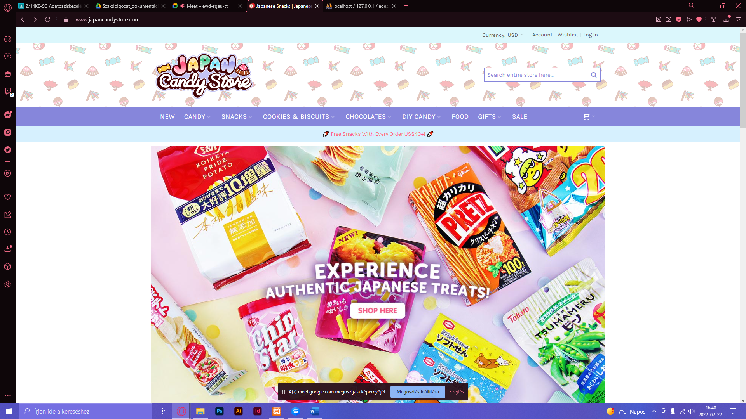

### Felhasználói felület

Az egyes menüpontok kibontásával létrejövő képernyőképek, azok leírása

# Fejlesztői dokumentáció

## Fejlesztői eszközök

### Fejlesztői környezet

* + 1. Visual Studio Code (HTML, TS, JS, PHP, Bootstrap)
    2. dbForge Studio (MySql)
    3. Xampp Control Panel (virtuális szerver)
    4. Böngészők (Chore, Firefox)
    5. NPM, Angular, Laravel, MySql
  1. Fejlesztés menete
     1. Adatbázis megtervezése

* + 1. Adatbázis létrehozása
    2. Felhasználói felület megtervezése
    3. Termékek megjelenítése
    4. Felhasználók kezelése (Admin, User, Regisztráció, e-mail megerősítés)
    5. Kosár tartalmának kezelése
    6. Megrendelések létrehozása
    7. Fizetés folyamata

# 5. Felhasználói dokumentáció

## 5.1 Rendszerkövetelmények

Internettel rendelkező pc.

## 5.2 Használati útmutató

Felhasználói felület, webshop használata. (képernyőképek stb….)

* regisztráció
* bejelentkezés
* profil adatok kezelése
* rendelés menete, termékek/szolgáltatások megrendelése
* rendelés véglegesítése
* fizetési folyamat leírása
* szállítás nyomonkövetése
* kilépés

# 6. Jövőbenti tervek a webshoppal kapcsolatban

# 7. Összegzés

# Köszönetnyilvánítás

(akik tanítottak stb…)

# Irodalomjegyzék (kötelező formai elem)